**Конспект урока**

**по математике в 1-м классе**

**"Состав числа 9"**

***Учитель: Кузнецова Наталья Ивановна***

Цель: создание условий уч-ся для успешного усвоения состава числа 9 через включение их в учебное исследование.

Задачи:

обучающие: уч-ся закрепят имеющиеся знания (составы чисел 5,6,8), выведут состав числа 9 .

развивающие: продолжат формировать мыслительные операции - анализ, синтез, сравнение, обобщение; умение работать самостоятельно; продолжат развитие математической речи уч-ся в ходе комментирования, объяснения.

воспитывающие : продолжат развитие коммуникативных отношений.

**Ход урока:**

**I.Организационный момент.**

Начинается урок,  
Он пойдёт ребятам впрок.  
Постарайтесь всё понять -  
И внимательно считать.

Учитель: - Ребята, я знаю, что вы очень любите сказки? И сегодня у нас в гостях сказка, отгадайте, какая? А для этого надо расставить числа в порядке возрастания.

Задание №1. 1-р , 2-у, 3-к, 4-а, 5-в, 6-и, 7-ч, 8-к, 9-а

Едва повеяло зимой –

Они всегда со мной.  
 Согреют две сестрички,  
 Зовут их ... (рукавички)

Учитель: - Давайте вспомним русскую народную сказку «Рукавичка» и пригласим её к нам на урок математики.

- Обронил как то дед в лесу рукавичку. Бежала мимо мышка, увидела рукавичку и спрашивает:

- Рукавичка, рукавичка, кто здесь живет?

Никто не отзывается.

Мышка говорит: «Я тут буду жить! », но тут вдруг рукавичка говорит:

Р: - Пущу, если выполнишь мои задания.

- Посчитайте хором от 1 до 10 ( через 1), обратно от 10 до 1 ( через 2)

Вошла мышка в рукавицу и стала в ней жить.

Прискакала лягушка-квакушка и спрашивает:

Л: - Рукавичка, рукавичка, кто в рукавичке живет?

М: - Я мышка-норушка.

Л: - Пусти меня в рукавичку жить.

Р: - Пущу, если выполнишь задания.

**II. Повторение изученного материала.**

Р: - Следующее задание: надо посчитать сколько ёлок растет возле домика-рукавички и сколько шишек под ёлками. Чего больше? Чего меньше? На сколько…

3 и 5 7 и 4 5 и 5 6 и 2

- Зашла лягушка в рукавичку, теперь их двое.

Бежит по полю зайчик. Подбежал к рукавичке.

З: - Рукавичка, рукавичка, кто в рукавичке живет?

- Я мышка-норушка, я лягушка-квакушка, а ты кто?

З: - Я зайчик-побегайчик. Пустите меня жить.

- Пустим, если выполнишь задания.

**Составы чисел**.

А теперь повторим составы изученных чисел. « Заселим домики» чисел- 8,7,6,5( *на доске таблицы).* Положите перед собой листочек, возьмите карандаш и впишите в пустые клеточки недостающие числа.

- Проверка- 8 (7,6,5) –это…. *( называют 4 уч-ся)* Поднимите руки у кого также. и т. д.

- Назовите соседей числа 8,7, 6,5.

Вот и зайчик оказался в рукавичке. Стало их трое.

Бежит лисичка:

Л: - Рукавичка, рукавичка, кто в рукавичке живет?

- Я мышка-норушка, я лягушка-квакушка, я зайчик-побегайчик, а ты кто?

-Я лисичка-сестричка. Пустите меня жить.

- Пустим, если выполнишь задания.

Цифра шесть перевернулась,  
Новой цифрой обернулась!

Минутка чистописания цифр 6 и 9.

**Цифра девять** не простая,  
Как большая запятая.  
С лягушатами дружна –  
Головастик ведь она!  
Эта цифра – просто класс!  
Повернувшись, словно асс,  
Став шестёркой, как замочек,  
Закрывает двери ночью.

**Физминутка:**

-Ребята, чья рукавичка? (Ответы детей) Ничья?

Наша варежка осталась

Без хозяйки. Вот беда!

Заблудилась, потерялась,

А вокруг неё зима.

Что же делать рукавице?

Нету ручки той родной,

Что согреет всю тряпицу

Своим маленьким теплом.

Плачет наша рукавичка,

Мёрзнет, лёжа на снегу,

И мечтает, что хозяйка

Прибежит за ней в пургу.

**III. «Открытие» нового знания.**

-**Сегодня будем исследовать число 9.** Назовите соседей числа 9.

**Самостоятельная работа учащихся.**

- А теперь подумайте, как можно разложить 9 треугольников в 2 коробки. У вас на партах есть листочки, нарисуйте, составьте равенства по рисункам и запишите их.

**Проверка самостоятельной работы.**

- **Итак,** давайте проверим, как вы разложили 9 треугольников в 2 коробки.

(*дети рассказывают, по ходу прикрепляются равенства)*

- А теперь, наведём порядок – поставим равенства в порядке возрастания первых сла-гаемых.

- Прочитаем хором.

- Посмотрите, получилось много равенств, и их нужно учить. Какие можно исключить? Почему?

- Запишите равенства на листочек.

- Прочитайте, что записали.

**Вывод: Что мы исследовали?** ( состав числа *9)*

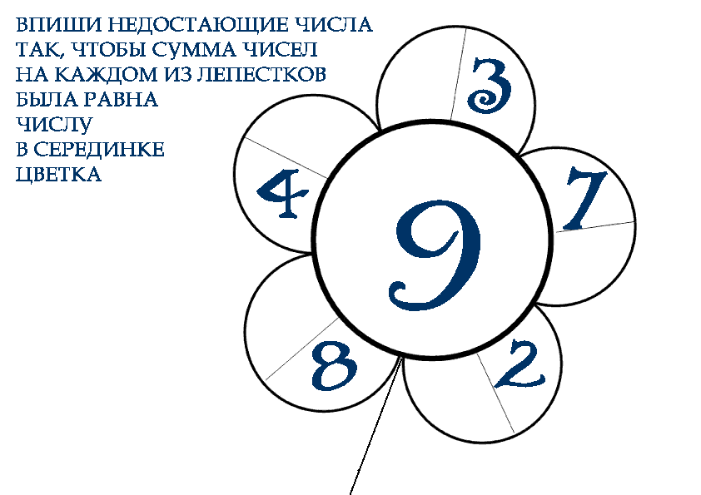

**-** Теперь, зная состав числа 9, уберём листочек в конверт «Знаю».

Учитель: - Бежит волчок.

В.- Рукавичка, рукавичка, кто здесь живет?..(далее по сказке)

З. -Пустим, если решишь задачу.

*Сколько грибочков у ёжика лежит в норке, если он сейчас несёт 2 грибочка и когда их положит в кладовую, то грибочков станет 9?*

Учитель: Вот и все звери оказались в рукавичке. Сколько их? Кто первый прибежал? Кто после зайца? Кто последний?

- Ребята, как заканчивается сказка?

Дед вспомнил и вернулся за рукавицей. Отдаем ему рукавицу, а он отдает нам конверт, благодарит и уходит.

- Ребята, и остались наши зверушки без домика-рукавички. Как же нам им помочь? (построим домики)

Предлагаю построить домики для каждого из счетных палочек. (дети выполняют)

- А теперь можно посмотреть, что же принес нам дед.

- Все рукавицы на одну руку. А их должно быть сколько? (две)

Игра «Найди пару».

**Итог:** Что новое узнали на уроке?

Чему научились?

Для чего нужно знать состав числа 9?